**2024年江西省中考物理试题**

**说明：1.物理、化学同场分卷考试，考试总时长150分钟。**

**2.本试题卷满分80分，考试时间85分钟。**

**3.请按试题序号在答题卡相应位置作答，答在试题卷或其它位置无效。**

**一、填空题（本大题共8小题，每空1分，共16分）**

1. 在50m短跑测试现场，考生听到发令声立刻起跑，说明声音能传递___________（选填“信息”或“能量”），发令声是由物体的___________产生的。

2. 某九年级同学测得自己的质量为50___________，体温为36.8___________。（均填写物理量合适的单位）

3. 生活中常用干电池作为___________，它是提供电压装置，电压是电路中形成___________的原因。

4. 在大力倡导节能环保、践行低碳生活的新时代，新能源汽车越来越普及。其中新能源电动汽车中的电动机利用通电线圈在___________中受力转动，把___________能转化为机械能，从而驱动汽车行驶。

5. 赣剧是江西省地方戏曲剧种之一、如图所示，某赣剧演员在水平舞台上站立不动时，她受到的重力与舞台对她的支持力是一对___________，其中重力的方向是___________。

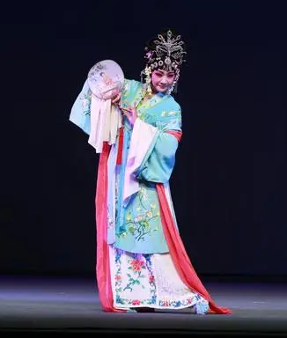

6. 如图所示，物块在大小为*F*的拉力作用下，在时间*t*内沿拉力方向移动的距离为s，则此过程中拉力对物块做的功为___________，功率为___________。（均用题中所给字母表示）

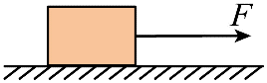

7. 如图所示，三个电阻的阻值均相同，开关断开、开关掷到1，电流表与电流表的示数之比为___________；当开关闭合、开关掷到2时，电流表与电流表的示数之比为___________。

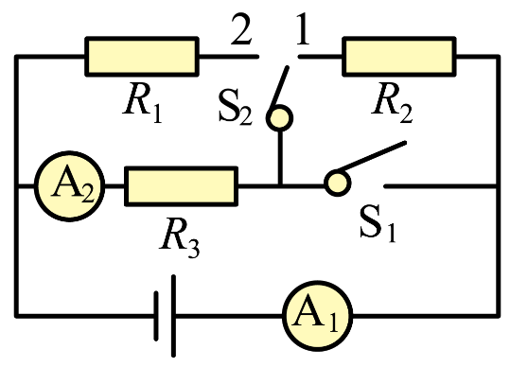

8. 某同学用餐时发现从热汤中取出的金属勺很烫手，这是通过___________的方式改变物体的内能，在这种内能改变的过程中，内能总是自动地从高温物体向低温物体转移，说明能量在转移过程中具有___________性。

**二、选择题（本大题共6小题，共14分）第9~12小题，每小题只有一个选项是最符合题目要求的，每小题2分；第13、14小题为多项选择，每小题至少有两个选项是符合题目要求的，每小题3分，全部选择正确得3分，选择正确但不全得1分，不选、多选或错选得0分。请将选项代码填涂在答题卡相应位置。**

9. 下图是某物质的三种状态的分子微观模型。甲图中的物质状态变成乙图中的物质状态的过程叫做（　　）

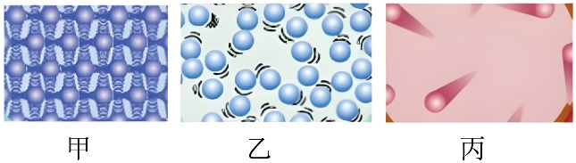

A. 凝固 B. 熔化 C. 液化 D. 汽化

10. 用比值法定义物理量是物理学中常用的方法。以下物理量不是用这种方法定义的是（　　）

A. 密度 B. 比热容 C. 质量 D. 热值

11. 下图是我国自主研发的“奋斗者”号载人潜水器，它创造了万米的载人深潜新纪录，标志着我国在大深度载人深潜领域达到世界领先水平。“奋斗者”号在万米深海处继续下潜的过程中，不考虑海水密度及潜水器体积的变化，以下说法正确的是（　　）

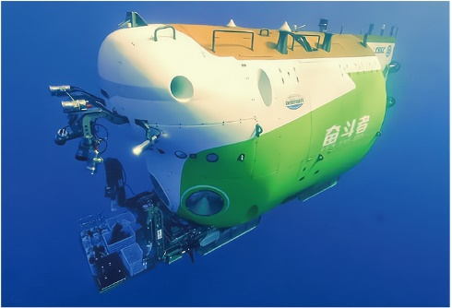

A. “奋斗者”号受到海水的浮力不变、压强变大

B. “奋斗者”号受到海水的浮力不变、压强不变

C. “奋斗者”号受到海水的浮力变大、压强不变

D. “奋斗者”号受到海水浮力变大、压强变大

12. 如图所示，通电螺线管旁的小磁针分别静止在图示位置。请科学推断，最终决定通电螺线管极性的是（　　）

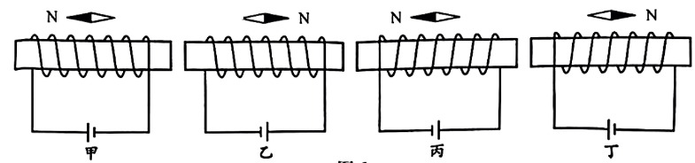

A. 电源正负极的接法 B. 螺线管导线的环绕方向

C. 小磁针静止时N极的指向 D. 螺线管中电流的方向

13. 如图所示，电源电压保持不变，开关S闭合，将滑片P向右移动，关于电流表和电压表示数变化情况，以下说法正确的是（　　）

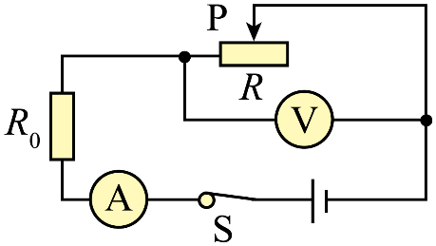

A. 电流表示数变小 B. 电流表示数变大

C. 电压表示数变小 D. 电压表示数变大

14. 国家级非物质文化遗产之一的景德镇手工制瓷技艺，是中华优秀传统文化的重要组成部分。下图展现了手工制瓷中的四道重要工序，以下说法正确的是（　　）

A. 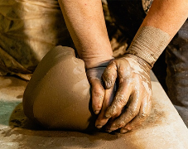揉泥：泥团能被揉成一定的形状，是因为泥具有弹性

B. 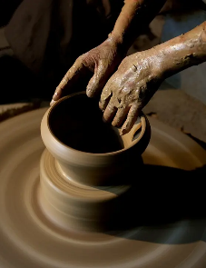拉坯：捏、捧、拉等手法使坯成型，说明力可以改变物体形状

C. 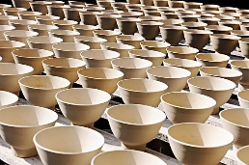晒坯：坯体在晒架上晾晒，坯体变干的过程需要吸热

D. 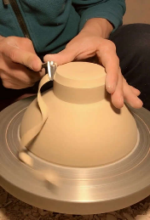利坯：类似于用卷笔刀削铅笔，刀片与坯体间的摩擦是滚动摩擦

**三、计算题（本大题共3小题，第15、16小题各7分，第17小题8分，共22分）**

15. 如图所示，电源两端电压为24V，电阻*R*为20Ω。

（1）只闭合开关S，求通过电阻*R*的电流；

（2）同时闭合开关S、，若通过干路的电流为1.6A，求通过电阻的电流和电阻的阻值。

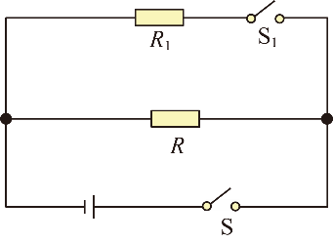

16. 下图是某电热水壶铭牌上的部分参数。

|  |  |
| --- | --- |
| 电热水壶 | |
| 容量 | 2.3L |
| 额定电压 | 220V |
| 额定功率 | 1500W |

（1）该电热水壶正常工作时的电功率是多少？

（2）该电热水壶正常工作5min，求电流所做的功；

（3）在220V的家庭电路中，若将该电热水壶接在额定电流为5A的接线板（插座）上使用，请通过计算判断是否安全？

17. 如图所示，水平桌面上的平底薄壁容器（重力忽略不计）底面积为，容器内盛有质量为4kg的水。一实心木块漂浮在水面上，木块的质量为0.6kg，体积为。*g*取10N/kg，求：

（1）木块的密度；

（2）木块受到的重力；

（3）木块受到的浮力；

（4）此时容器对水平桌面的压强。

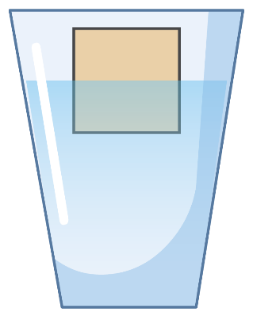

**四、实验与探究题（本大题共4小题，每小题7分，共28分）**

18. 亲爱的同学，请你应用所学的物理知识解答下列问题。

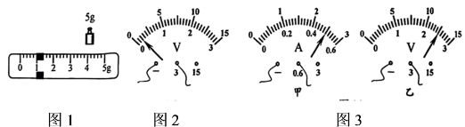

（1）用调好的托盘天平测量某物体的质量。当天平横梁恢复平衡时，右盘中砝码的质量和游码在标尺上的位置如图1所示，该物体的质量为___________g，该天平标尺的分度值为___________g。

（2）用电流表和电压表测量未知电阻的实验步骤如下：

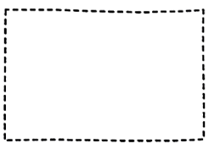

①请你在虚线框内画出用伏安法测量未知电阻的电路图___________。

②闭合开关前，发现电压表指针如图2所示，应先对其进行___________。

③检查电路无误后，闭合开关，调节滑动变阻器的滑片，电流表、电压表指针分别如图4甲、乙所示，此时电流表示数为___________A，电压表示数为___________V。

④调节滑动变阻器的滑片，进行多次实验。

⑤对相关数据进行处理，得出结果。

19. 以下是某同学“测量小球运动的速度”的实验报告，请你将报告内容补充完整。

|  |  |
| --- | --- |
| 实验目的 | 测量小球运动的速度 |
| 实验原理 | ___________ |
| 实验器材 | 小球、水平桌面、刻度尺、频闪照相机 |
| 实验步骤 | （1）一小球在水平桌面上沿直线运动，下图是根据频闪照相机拍摄照片记录的小球运动轨迹，频闪照相机每两次闪光之间的时间间隔相等。  学科网(www.zxxk.com)--教育资源门户，提供试卷、教案、课件、论文、素材以及各类教学资源下载，还有大量而丰富的教学相关资讯！  （2）分别测出小球通过的路程：___________，，；记录这三段路程所对应的时间：。  （3）分别计算小球通过这三段路程的平均速度。 |
| 实验结论 | （1）小球在这三段路程的平均速度分别为：___________，，___________。  （2）___________（选填“>”“<”或“=”），小球在水平桌面上做___________（选填“匀速”或“变速”）运动。 |
| 安全提示 | 小球运动时的速度不宜过快，以免小球动能过___________，从桌面掉落时伤人。 |

20. 某同学的爷爷跟着电视节目学习太极拳时，因教练面向观众授课，爷爷总是把左右动作做反。在该同学的建议下，爷爷向后转身，面对墙上镜中的电视画面学习，有效地矫正了动作。为了帮助爷爷明白其中的道理，他利用如图所示的装置分享“探究平面镜成像特点”的实验过程。

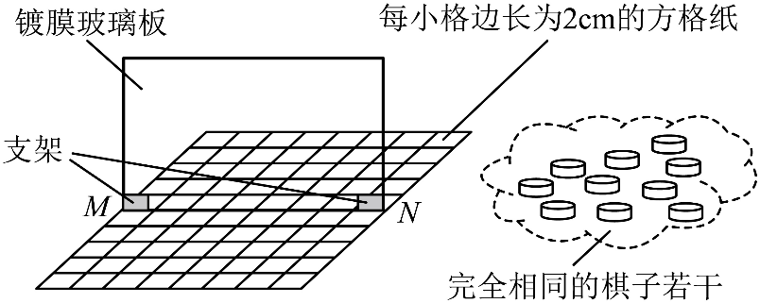

【证据】

（1）将方格纸平铺在水平桌面上，用镀膜玻璃板作为平面镜___________放置在方格纸上。

（2）将一枚棋子作为物放在镜前两格处，取另一枚棋子在镜后移动，直到它与物的像完全重合，从而确定像的位置，记录此时像与物到镜面的格数。

（3）改变物到镜面的格数，进行多次实验；根据像与物到镜面的格数关系，判断像与物到镜面的___________关系。

（4）请你在虚线框内设计记录上述实验数据的表格（表一）：___________



（5）下图为两枚叠放的棋子，将其放在镜前，取数量适当的棋子叠放在镜后并移动位置，直到与镜前棋子的像完全重合，记录此时镜前与镜后棋子的数量。

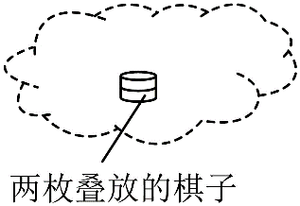

（6）改变叠放棋子数量，进行多次实验，记录结果如表二：

表二

|  |  |  |
| --- | --- | --- |
| 实验次数 | 平面镜前棋子的数量/枚 | 平面镜后棋子的数量/枚 |
| 1 | 2 | 2 |
| 2 | 3 | 3 |
| 3 | 4 | 4 |

【解释】

（1）根据表二，每次实验镜后棋子与镜前棋子的数量___________，且与镜前棋子的像完全重合，可得结论：像与物的大小相等。

（2）借助方格纸可发现，像和物的连线与镜面___________。

【交流】分享完上述实验过程后，根据“像与物关于镜面对称”的特点，该同学与爷爷面对面玩起了“照镜子”的游戏。该同学扮演物举起左手，爷爷扮演镜中的像应举起___________手。通过实验和游戏，爷爷明白了用镜子矫正动作的原因。

21. 图甲是公园里两个绳长不同的秋千。某同学荡秋千时发现这两个秋千往返一次的时间不同。该同学猜想：秋千往返一次的时间是否与绳长有关？

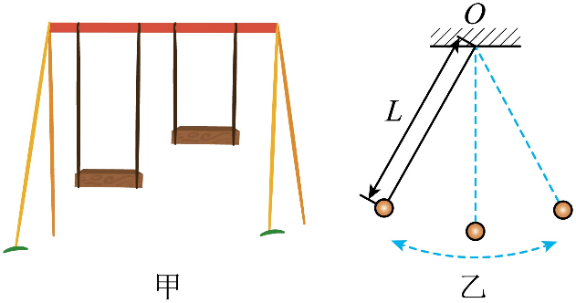

【证据】该同学用细线系上一个小球模拟秋千，如图乙所示，悬点*O*到小球重心的距离简称摆长。每次让小球由静止释放，且保持释放时悬线和竖直方向的夹角不变，改变摆长进行探究，记录结果如表三：

表三

|  |  |  |  |
| --- | --- | --- | --- |
| 实验次数 | 摆长*L*/cm | 小球往返摆动十次的总时间 | 小球往返摆动一次的时间*t*/*s* |
| 1 | 60.0 | 15.8 | 1.58 |
| 2 | 80.0 | 18.1 | 1.81 |
| 3 | 100.0 | 20.0 | 2.00 |

【解释】同一小球由静止释放，且保持释放时悬线和竖直方向的___________不变，摆长越长，小球往返摆动一次的时间越___________。由此可知，秋千未坐人时（如甲所示）往返一次的时间与绳长有关。

【交流】

（1）该探究所需的测量工具有量角器、___________和___________。

（2）该同学发现小球往返摆动一次的时间不易测准，于是他测出小球往返摆动十次的总时间，再算出往返摆动一次的时间。

①下列物理量的测量也可采用类似方法的是___________；

A.物理书中一张纸的厚度 B.一支铅笔的长度

C.一个苹果的质量 D.一杯水的温度

②采用这种方法的目的是减小测量的___________。

（3）该同学联想到杂技演员荡秋千，有时站着，有时坐着。由此合理猜想，演员改变重心的位置相当于改变了摆长，该演员在秋千上从同一起点由静止往下荡时，坐着比站着往返一次的时间更___________。（温馨提示：杂技动作，请勿模仿）

**参考答案**

**一、填空题（本大题共8小题，每空1分，共16分）**

1. 在50m短跑测试现场，考生听到发令声立刻起跑，说明声音能传递___________（选填“信息”或“能量”），发令声是由物体的___________产生的。

【答案】 ①. 信息 ②. 振动

2. 某九年级同学测得自己的质量为50___________，体温为36.8___________。（均填写物理量合适的单位）

【答案】 ①. kg ②. ℃

3. 生活中常用干电池作为___________，它是提供电压的装置，电压是电路中形成___________的原因。

【答案】 ①. 电源 ②. 电流

4. 在大力倡导节能环保、践行低碳生活的新时代，新能源汽车越来越普及。其中新能源电动汽车中的电动机利用通电线圈在___________中受力转动，把___________能转化为机械能，从而驱动汽车行驶。

【答案】 ①. 磁场 ②. 电

5. 赣剧是江西省地方戏曲剧种之一、如图所示，某赣剧演员在水平舞台上站立不动时，她受到的重力与舞台对她的支持力是一对___________，其中重力的方向是___________。



【答案】 ①. 平衡力 ②. 竖直向下

6. 如图所示，物块在大小为*F*的拉力作用下，在时间*t*内沿拉力方向移动的距离为s，则此过程中拉力对物块做的功为___________，功率为___________。（均用题中所给字母表示）



【答案】 ①. *F*s ②. 

7. 如图所示，三个电阻的阻值均相同，开关断开、开关掷到1，电流表与电流表的示数之比为___________；当开关闭合、开关掷到2时，电流表与电流表的示数之比为___________。



【答案】 ①. 1∶1 ②. 3∶2

8. 某同学用餐时发现从热汤中取出的金属勺很烫手，这是通过___________的方式改变物体的内能，在这种内能改变的过程中，内能总是自动地从高温物体向低温物体转移，说明能量在转移过程中具有___________性。

【答案】 ①. 热传递 ②. 方向

**二、选择题（本大题共6小题，共14分）第9~12小题，每小题只有一个选项是最符合题目要求的，每小题2分；第13、14小题为多项选择，每小题至少有两个选项是符合题目要求的，每小题3分，全部选择正确得3分，选择正确但不全得1分，不选、多选或错选得0分。请将选项代码填涂在答题卡相应位置。**

9. 下图是某物质的三种状态的分子微观模型。甲图中的物质状态变成乙图中的物质状态的过程叫做（　　）



A. 凝固 B. 熔化 C. 液化 D. 汽化

【答案】B

10. 用比值法定义物理量是物理学中常用的方法。以下物理量不是用这种方法定义的是（　　）

A. 密度 B. 比热容 C. 质量 D. 热值

【答案】C

11. 下图是我国自主研发的“奋斗者”号载人潜水器，它创造了万米的载人深潜新纪录，标志着我国在大深度载人深潜领域达到世界领先水平。“奋斗者”号在万米深海处继续下潜的过程中，不考虑海水密度及潜水器体积的变化，以下说法正确的是（　　）



A. “奋斗者”号受到海水的浮力不变、压强变大

B. “奋斗者”号受到海水的浮力不变、压强不变

C. “奋斗者”号受到海水的浮力变大、压强不变

D. “奋斗者”号受到海水的浮力变大、压强变大

【答案】A

12. 如图所示，通电螺线管旁的小磁针分别静止在图示位置。请科学推断，最终决定通电螺线管极性的是（　　）



A. 电源正负极的接法 B. 螺线管导线的环绕方向

C. 小磁针静止时N极的指向 D. 螺线管中电流的方向

【答案】D

13. 如图所示，电源电压保持不变，开关S闭合，将滑片P向右移动，关于电流表和电压表示数变化情况，以下说法正确的是（　　）



A. 电流表示数变小 B. 电流表示数变大

C. 电压表示数变小 D. 电压表示数变大

【答案】AD

14. 国家级非物质文化遗产之一的景德镇手工制瓷技艺，是中华优秀传统文化的重要组成部分。下图展现了手工制瓷中的四道重要工序，以下说法正确的是（　　）

A. 揉泥：泥团能被揉成一定的形状，是因为泥具有弹性

B. 拉坯：捏、捧、拉等手法使坯成型，说明力可以改变物体的形状

C. 晒坯：坯体在晒架上晾晒，坯体变干的过程需要吸热

D. 利坯：类似于用卷笔刀削铅笔，刀片与坯体间的摩擦是滚动摩擦

【答案】BC

**三、计算题（本大题共3小题，第15、16小题各7分，第17小题8分，共22分）**

15. 如图所示，电源两端电压为24V，电阻*R*为20Ω。

（1）只闭合开关S，求通过电阻*R*的电流；

（2）同时闭合开关S、，若通过干路的电流为1.6A，求通过电阻的电流和电阻的阻值。



解：（1）只闭合开关S，只有电阻R接入电路中，根据欧姆定律可知，通过电阻*R*的电流为



（2）同时闭合开关S、，电阻R和R2并联接入电路中，根据并联电路的电流规律可知，通过电阻的电流为



电阻的阻值为



16. 下图是某电热水壶铭牌上的部分参数。

|  |  |
| --- | --- |
| 电热水壶 | |
| 容量 | 2.3L |
| 额定电压 | 220V |
| 额定功率 | 1500W |

（1）该电热水壶正常工作时的电功率是多少？

（2）该电热水壶正常工作5min，求电流所做的功；

（3）在220V的家庭电路中，若将该电热水壶接在额定电流为5A的接线板（插座）上使用，请通过计算判断是否安全？

解：（1）根据题意可知，该电热水壶正常工作时的电功率是1500W。

（2）该电热水壶正常工作时的电功率是1500W，电热水壶正常工作5min，电流所做的功为



（3）根据题意可知，该电热水壶的额定电流为



由于该电热水壶的额定电流大于接线板（插座）的额定电流5A，所以该电热水壶接在接线板（插座）上不安全。

17. 如图所示，水平桌面上的平底薄壁容器（重力忽略不计）底面积为，容器内盛有质量为4kg的水。一实心木块漂浮在水面上，木块的质量为0.6kg，体积为。*g*取10N/kg，求：

（1）木块的密度；

（2）木块受到的重力；

（3）木块受到的浮力；

（4）此时容器对水平桌面的压强。



解：（1）根据题意可知，木块的密度为



（2）根据题意可知，木块受到的重力为



（3）根据题意可知，实心木块漂浮在水面上，则木块受到的浮力等于木块的重力，即浮力为



（4）根据可知，此时容器对水平桌面的压强为



**四、实验与探究题（本大题共4小题，每小题7分，共28分）**

18. 亲爱的同学，请你应用所学的物理知识解答下列问题。



（1）用调好的托盘天平测量某物体的质量。当天平横梁恢复平衡时，右盘中砝码的质量和游码在标尺上的位置如图1所示，该物体的质量为___________g，该天平标尺的分度值为___________g。

（2）用电流表和电压表测量未知电阻的实验步骤如下：



①请你在虚线框内画出用伏安法测量未知电阻的电路图___________。

②闭合开关前，发现电压表指针如图2所示，应先对其进行___________。

③检查电路无误后，闭合开关，调节滑动变阻器的滑片，电流表、电压表指针分别如图4甲、乙所示，此时电流表示数为___________A，电压表示数为___________V。

④调节滑动变阻器的滑片，进行多次实验。

⑤对相关数据进行处理，得出结果。

【答案】 ①. 6.0 ②. 0.2 ③. 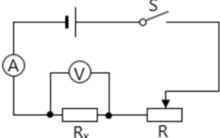 ④. 指针调零 ⑤. 0.5 ⑥. 2.5

19. 以下是某同学“测量小球运动的速度”的实验报告，请你将报告内容补充完整。

|  |  |
| --- | --- |
| 实验目的 | 测量小球运动的速度 |
| 实验原理 | ___________ |
| 实验器材 | 小球、水平桌面、刻度尺、频闪照相机 |
| 实验步骤 | （1）一小球在水平桌面上沿直线运动，下图是根据频闪照相机拍摄的照片记录的小球运动轨迹，频闪照相机每两次闪光之间的时间间隔相等。  学科网(www.zxxk.com)--教育资源门户，提供试卷、教案、课件、论文、素材以及各类教学资源下载，还有大量而丰富的教学相关资讯！  （2）分别测出小球通过的路程：___________，，；记录这三段路程所对应的时间：。  （3）分别计算小球通过这三段路程的平均速度。 |
| 实验结论 | （1）小球在这三段路程的平均速度分别为：___________，，___________。  （2）___________（选填“>”“<”或“=”），小球在水平桌面上做___________（选填“匀速”或“变速”）运动。 |
| 安全提示 | 小球运动时的速度不宜过快，以免小球动能过___________，从桌面掉落时伤人。 |

【答案】 ①.  ②. 42.40 ③. 42.40 ④. 19.70 ⑤. > ⑥. 变速 ⑦. 大

20. 某同学的爷爷跟着电视节目学习太极拳时，因教练面向观众授课，爷爷总是把左右动作做反。在该同学的建议下，爷爷向后转身，面对墙上镜中的电视画面学习，有效地矫正了动作。为了帮助爷爷明白其中的道理，他利用如图所示的装置分享“探究平面镜成像特点”的实验过程。



【证据】

（1）将方格纸平铺在水平桌面上，用镀膜玻璃板作为平面镜___________放置在方格纸上。

（2）将一枚棋子作为物放在镜前两格处，取另一枚棋子在镜后移动，直到它与物的像完全重合，从而确定像的位置，记录此时像与物到镜面的格数。

（3）改变物到镜面的格数，进行多次实验；根据像与物到镜面的格数关系，判断像与物到镜面的___________关系。

（4）请你在虚线框内设计记录上述实验数据的表格（表一）：___________



（5）下图为两枚叠放的棋子，将其放在镜前，取数量适当的棋子叠放在镜后并移动位置，直到与镜前棋子的像完全重合，记录此时镜前与镜后棋子的数量。



（6）改变叠放的棋子数量，进行多次实验，记录结果如表二：

表二

|  |  |  |
| --- | --- | --- |
| 实验次数 | 平面镜前棋子的数量/枚 | 平面镜后棋子的数量/枚 |
| 1 | 2 | 2 |
| 2 | 3 | 3 |
| 3 | 4 | 4 |

【解释】

（1）根据表二，每次实验镜后棋子与镜前棋子数量___________，且与镜前棋子的像完全重合，可得结论：像与物的大小相等。

（2）借助方格纸可发现，像和物的连线与镜面___________。

【交流】分享完上述实验过程后，根据“像与物关于镜面对称”的特点，该同学与爷爷面对面玩起了“照镜子”的游戏。该同学扮演物举起左手，爷爷扮演镜中的像应举起___________手。通过实验和游戏，爷爷明白了用镜子矫正动作的原因。

【答案】 ①. 垂直 ②. 距离 ③. 见解析 ④. 相等 ⑤. 垂直 ⑥. 右

21. 图甲是公园里两个绳长不同的秋千。某同学荡秋千时发现这两个秋千往返一次的时间不同。该同学猜想：秋千往返一次的时间是否与绳长有关？



【证据】该同学用细线系上一个小球模拟秋千，如图乙所示，悬点*O*到小球重心的距离简称摆长。每次让小球由静止释放，且保持释放时悬线和竖直方向的夹角不变，改变摆长进行探究，记录结果如表三：

表三

|  |  |  |  |
| --- | --- | --- | --- |
| 实验次数 | 摆长*L*/cm | 小球往返摆动十次的总时间 | 小球往返摆动一次的时间*t*/*s* |
| 1 | 600 | 15.8 | 1.58 |
| 2 | 80.0 | 18.1 | 1.81 |
| 3 | 100.0 | 20.0 | 200 |

【解释】同一小球由静止释放，且保持释放时悬线和竖直方向的___________不变，摆长越长，小球往返摆动一次的时间越___________。由此可知，秋千未坐人时（如甲所示）往返一次的时间与绳长有关。

【交流】

（1）该探究所需的测量工具有量角器、___________和___________。

（2）该同学发现小球往返摆动一次的时间不易测准，于是他测出小球往返摆动十次的总时间，再算出往返摆动一次的时间。

①下列物理量的测量也可采用类似方法的是___________；

A.物理书中一张纸的厚度 B.一支铅笔的长度

C.一个苹果的质量 D.一杯水的温度

②采用这种方法的目的是减小测量的___________。

（3）该同学联想到杂技演员荡秋千，有时站着，有时坐着。由此合理猜想，演员改变重心的位置相当于改变了摆长，该演员在秋千上从同一起点由静止往下荡时，坐着比站着往返一次的时间更___________。（温馨提示：杂技动作，请勿模仿）

【答案】 ①. 夹角 ②. 长 ③. 刻度尺 ④. 秒表 ⑤. A ⑥. 误差 ⑦. 长